AKTIVNOST: PROLJETNICE

OPIS AKTIVNOSTI:
UZ POMOĆ RODITELJA PRISJETITE SE JUČERAŠNJE ŠETNJE. KAKVO JE BILO VRIJEME? JESTE LI VIDJELI NEKU OD PROLJETNICA KOJE SE NALAZE NA SLIKAMA DOLJE? KAKO ONE IZGLEDAJU, KOJE SU BOJE? PROČITAJ NJIHOVE NAZIVE ISPOD SLIKA.

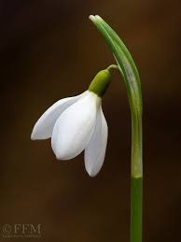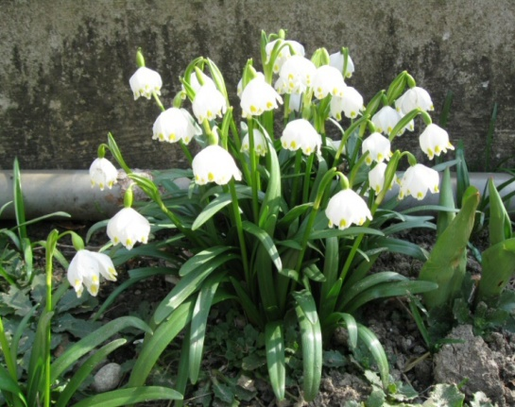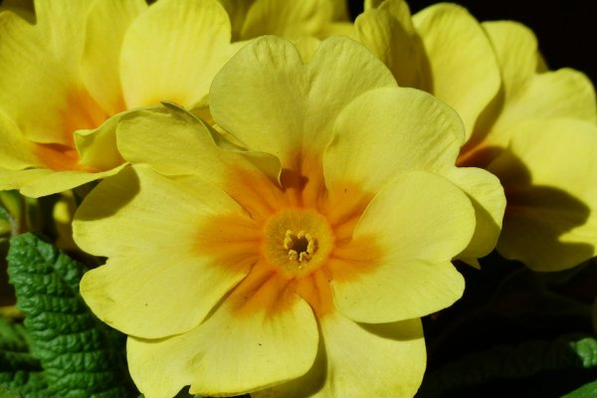
VISIBABA ZVONČIĆI JAGLAC

